
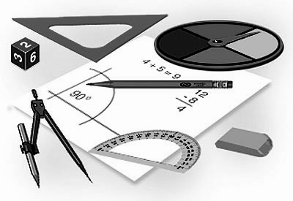
MEHMET RAUF LİSESİ
MATEMATİK DERSİ
2010 - 2011 EĞİTİM-ÖĞRETİM YILI 1. DÖNEM 1.YAZILI
SINAV SORULARI
Adı |  | Sınıfı | 9- G | GRUP |  | YOK | Puan:
Soyadı |  | Tarih | ....../ 10 / 2008 |  | UYARI! ***Soruyu çözmeden önce; lütfen soruları dikkatli okuyunuz.
Numarası |  | Süre | 45 Dakika
SINAV SORULARI

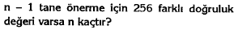  1-a  b | 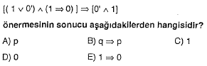
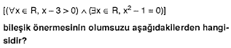  2-a  b | 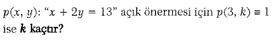
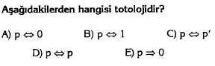  3-a  b | 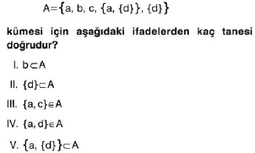
İSTERSEN YAPABİLİRSİN!

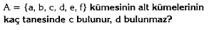  4-a | 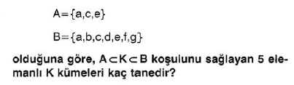  b
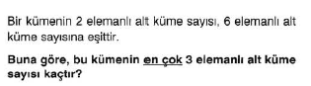  5  6 | 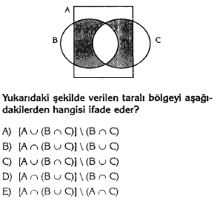
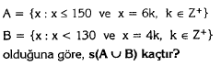  7  8 | 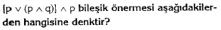
9  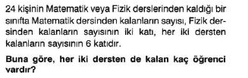 | 10  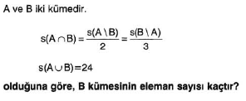
BAŞARILAR DİLERİM.
MURAT GÜNER

